| **Nombre del alumno:** | | David Alejandro López Torres | | | | | | |  | | |
| --- | --- | --- | --- | --- | --- | --- | --- | --- | --- | --- | --- |
| **Registro** | 17300155 | | | | | | | |
| **Carrera:** | Desarrollo de Software | | | | | | | |
| **Materia:** | Seguridad en Software | | | | | | | |
| **Clave:** | MPF3308DSO | | | **Grupo** | | 8D1 | | **Semestre:** | | | 8 |
| **Profesor:** | Ing. Luis René Duran Hernadez. | | | | | | | | | | |

Foto de credencial:

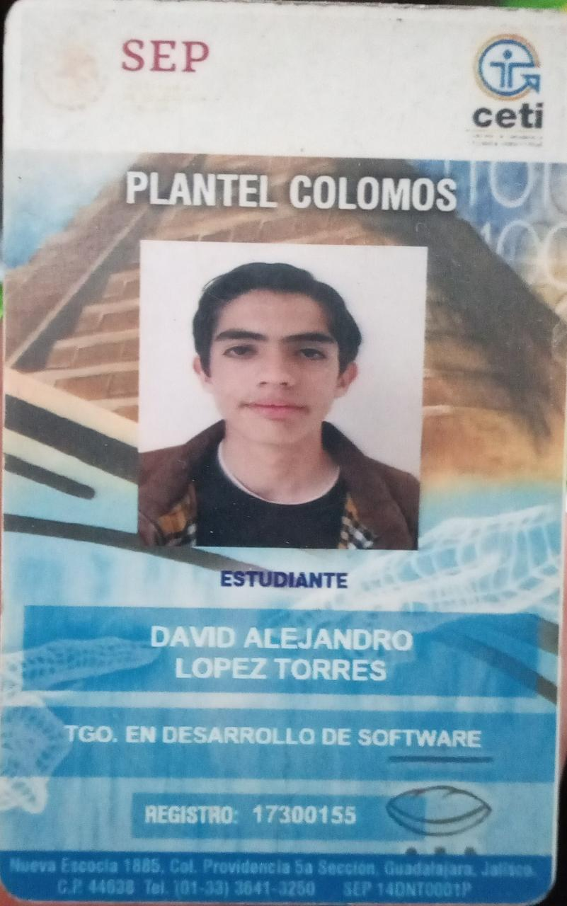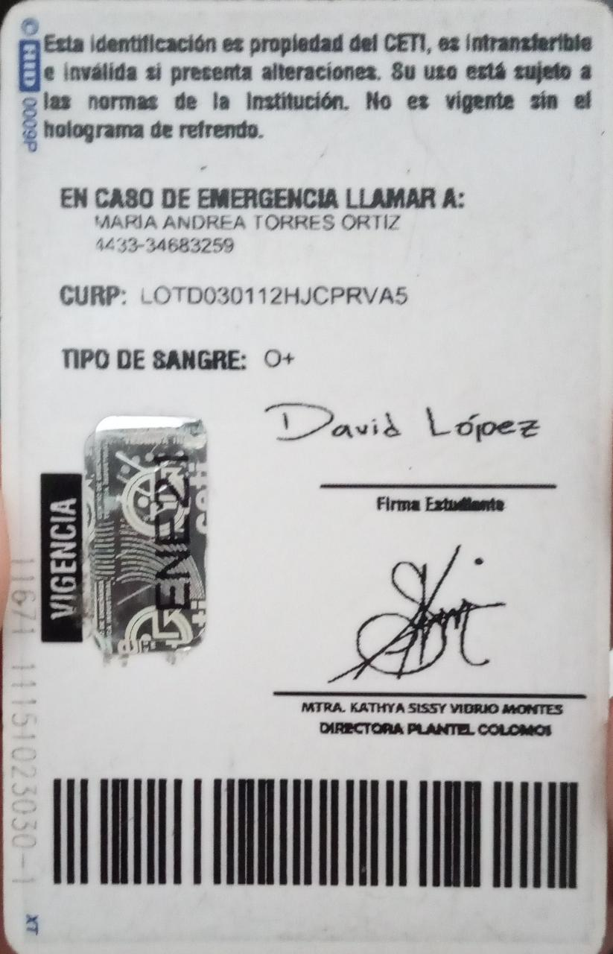

**Tabla comparativa**

| **Derechos Morales** | **Derechos Patrimoniales** |
| --- | --- |
| No se pueden ceder | Se pueden ceder |
| No se pueden renunciar | Permiten una compensación económica por el uso de las obras del titular |
| No se pueden embargar | Tiene vigencia a partir de la muerte del autor más 100 años |
| No se pueden enajenar | Después de la vigencia la obra será de dominio público |
| Permite sancionar en caso de cualquier modificación sobre la obra que cause demérito de ella | Los tribunales determinan el monto de la remuneración en ausencia de un acuerdo |
|  | Los convenios y contratos por los cuales se transmiten deben estar por escritos |
|  | Su transmisión es onerosa y temporal |

**Resumen de código Linux**

En sus comienzos al equiparar los programas de programa independiente (open source) con el programa de paga, constantemente era mejor el programa con precio debido a que era programa mejor desarrollado, con más compatibilidad y se podían hacer cosas que en el independiente no podía. No obstante, actualmente el programa independiente se ha vuelto más capaz y puede competir de manera directa con los programas no gratuitos.

El 17 de septiembre de 1991 se crea la primera versión de Linux 0.01. Ha sido Linus Torvalds, un finlandés, quien arrojó a la red un nuevo sistema operativo para computadoras con la participación de programadores de todo el planeta y por medio del internet para que hacer avanzar a este sistema y competir de manera directa contra Microsoft, el sistema ha sido denominado Linux. La manera de desarrollo de Linux o la manera en la en la cual se van añadiendo novedosas mejoras y actualizaciones a cada versión ha sido revolucionaria puesto que el desarrollo de Linux no se fundamenta en una jerarquía aparente debido a que todos los ayudantes son parte de una sociedad donde cualquier persona da sus recomendaciones para modificar el Código sin embargo existe una persona que lidera y selecciona las superiores ideas y este es Linus; Dave Miller estudia los cambios que los programadores anhelan dar al Kernel o núcleo del Sistema, actúa como un intermediario entre todos los programadores de todo el mundo completo y Linus.

El sistema Linux se creó bajo el término de que si cualquier otro alumno o programador (probablemente novato) requiriera alguna vez de un sistema operativo no tuviera que comenzar a partir de cero (reinventar la rueda), luego de lo antes dicho queda claro que Linux no hablamos de un plan personal o hecho por un solo programador, en verdad es un sistema completo desarrollado de forma colectiva debido a que son bastantes los ayudantes juntos aportando para desarrollar cada vez más este plan. Linux en si solo el núcleo que controla la comunicación entre el hardware y administra la memoria del sistema, entre otros elementos.

Linux fomenta un espíritu de “trabajo en equipo” pues, a mencionar verdad, la mayor parte de los que tienen la posibilidad de cambiar una aplicación o herramienta es según sus necesidades, si, la mayor parte poseen necesidades equivalentes, sin embargo existe un extra que uno u otro no puede necesitar, desde luego hace falta un poco de esfuerzo intentar de entender lo cual el otro requiere, dicha era la labor de Miller y Linus, algo exhausto. Conforme el documental, se contraponen 2 maneras diversas de hacer negocios: una vender el producto (como Microsoft) y la segunda vender otros servicios para el producto (Linux). La segunda adopta un plan empresarial revolucionario: al no poder competir con el producto, lo regalan y de esta forma fomentan la demanda de los servicios asociados al mismo. Esto último ha sido un cambio bastante enorme en el paradigma puesto que se frecuenta pensar que no se puede hacer dinero con el código (opensource), como se menciona en la lectura del caldero mágico comúnmente los ingresos que se tienen la posibilidad de triunfar con el código open source son subestimadas. Linux es un sistema Operativo que va cambiando con la era debido a que se van construyendo novedosas variantes del Sistema donde se van aplicando mejoras, es una alternativa económica y que solo es necesario del ordenador debido a que el Sistema es gratuito.

Los diferentes delegados a Linux trabajan en torno al mundo con el solo objetivo de hacer cambiar a Linux enriqueciéndolo de novedosas funcionalidades para generar de esta forma uno de los mejores sistemas operativos de todo el mundo.

Es interesante pensar lo que pasa con los derechos del creador puesto que en verdad el programa (el código fuente) es de dominio público, puedes usarlo e implementarlo sin abonar un solo centavo. No obstante, en funcionalidad de conservar un orden en su evolución debería existir alguna clase de control para actualizar y hacer mejoras al código. Mencionemos que pese a ser independiente necesitas mostrar ser capaz para hacer cambios sobre el código universal, no obstante, continuamente está la alternativa de cambiar tu propia réplica y hacer lo cual quieras con ella. Más allá pese a que el código es independiente sus funciones extras o Add-Ons tienen la posibilidad de optar por solicitar una remuneración, no obstante, son estas extensiones de las habilidades del sistema y la extensa comunidad de desarrolladores lo cual vuelve a linux una alternativa atractiva